TempTrans-MIL: A General Approach to Enhancing Multimodal Tactile-Driven Robotic Manipulation Classification Tasks

IF 6.1 SCI Q1 2025年 IEEE/ASME Transactions on Mechatronics

本文提出了一种基于时间序列变换器的多实例学习（TempTrans-MIL）模型，用于处理高维多模态触觉时间序列数据，以增强机器人操作任务中的分类性能。该模型不依赖视觉输入，专注于仅使用触觉数据进行分类任务。TempTrans-MIL模型通过将每个短期多模态触觉时间序列视为一个实例袋（bag of instances），利用基于Inception模块的编码器进行实例级时间特征提取，并通过带有可学习小波位置编码（WavePE）的标记化变换器（tokenized transformers）进行袋级特征聚合，最终实现高效的分类任务。

算法流程

数据预处理：

对触觉时间序列数据进行标准化处理，包括Z-score归一化。

将不同模态的触觉数据沿特征维度拼接，形成高维输入数据。

实例级特征提取：

使用Inception模块提取多尺度时间特征。

将时间序列数据映射到高维特征空间，生成实例级特征表示。

多实例学习模块：

将每个时间序列视为一个实例袋，引入分类标记（classification token）。

使用标记化变换器（tokenized transformers）进行袋级特征聚合。

结合可学习的小波位置编码（WavePE）捕捉时间模式。

袋级特征聚合：

使用变换器的注意力机制对实例袋中的特征进行加权聚合。

生成袋级特征表示，用于后续分类任务。

袋级分类：

使用多层感知机（MLP）将袋级特征映射到预测标签。

通过Sigmoid激活函数输出每个类别的预测概率。

模型训练与优化：

使用二元交叉熵损失函数（binary cross-entropy loss）进行训练。

解释性分析：

通过注意力机制生成注意力图，可视化模型对关键时间点的关注程度。

分析不同任务中模型对时间序列数据的解释性，验证模型的可解释性。

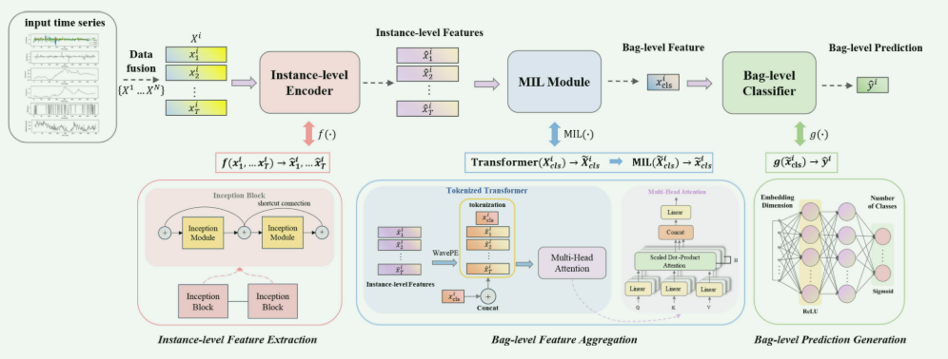

Multimodal Few-Shot Learning for Gait Recognition

IF 2.8 SCI Q2 2022年 Applied Sciences

本文提出了一种基于多模态时间序列数据的步态识别系统，旨在解决开放集步态识别问题。该系统通过将多模态时间序列数据映射到一个潜在空间（embedding space），并使用单类支持向量机（One-Class SVM, OSVM）进行个体识别。该方法能够在仅使用少量样本的情况下，识别已知个体或拒绝未知个体，具有较高的准确性和可扩展性。

算法流程

数据预处理：

使用商业鞋垫（FootLogger）记录步态信息，包括压力传感器、3D加速度计和3D陀螺仪的数据。将原始时间序列数据分割成固定大小的单元步（unit steps），每个单元步包含一个完整的步态周期。

网络架构设计：

卷积神经网络（CNN）：

包含三个独立的网络，分别处理压力、加速度和旋转数据。

最后一层的特征图被展平，形成特征向量。

三个网络的特征向量被拼接，形成最终的特征向量。

循环神经网络（RNN）：

包含三个独立的网络，分别处理压力、加速度和旋转数据。

每个网络包含两个连续的长短期记忆（LSTM）层，每个LSTM层有128个记忆单元。

最后一层的输出向量被拼接，形成最终的特征向量。

集成网络（Ensemble Network）：

将CNN和RNN的特征向量拼接，形成256维的嵌入向量（embedding vector）。

损失函数：

使用多模态三元组损失（multimodal triplet loss）训练网络，确保同一主体的单元步在潜在空间中的距离小于不同主体的单元步之间的距离。

少样本学习（Few-Shot Learning）：

在训练阶段，使用训练数据集中的所有样本训练CNN、RNN和集成网络。

在未知已知数据集（unknown known dataset）中，为每个主体选择少量（3 ≤ k ≤ 10）样本，使用OSVM算法学习每个主体的决策边界。

在测试阶段，系统将未知单元步映射到嵌入向量，并通过计算与已知主体的中心点的距离，判断未知单元步是否属于已知主体。

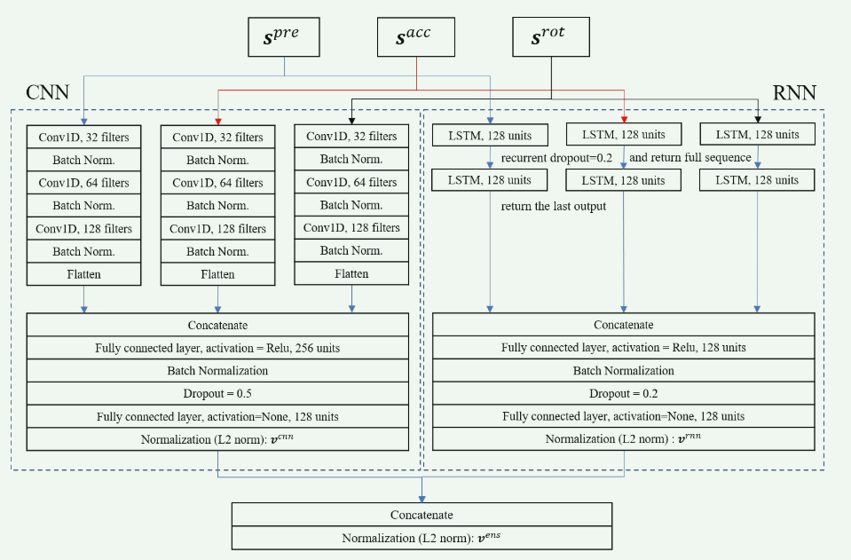

A Multimodal Approach for Regional GDP Prediction using Social Media Activity and Historical Information

IF 7.2 SCI Q1 2022 Applied Soft Computing

本文提出了一种多模态方法，用于预测区域国内生产总值（GDP）。该方法结合历史GDP数据和Twitter上的经济相关信息，通过深度学习技术预测区域GDP。该方法能够在官方统计数据发布之前提供更高频率的预测，填补了现有方法的空白。实验结果表明，该方法在四个西班牙区域的预测中表现出色，能够提前预测GDP的变化，并且在COVID-19疫情期间也能有效预测经济影响。

算法流程

数据预处理：

选择与经济相关的Twitter账户，并使用关键词过滤与GDP相关的推文。

对推文进行预处理，包括去除链接、标签、特殊字符等，并进行拼写纠正和情感极性替换。

使用预训练的词嵌入模型将推文转换为特征向量，并进行归一化处理。(Spacy [54], UKPLab [59], LASER [31], and TF-HUB [56]）

多任务自编码器（Multi-task Autoencoder）：

使用自编码器将推文的嵌入向量映射到与GDP相关的表示。

自编码器同时重建推文和预测GDP值，采用多任务学习方法，通过损失函数平衡两种任务的权重。

训练完成后，移除解码器部分，仅使用编码器进行推文的GDP相关表示。

异常值过滤（Outlier Filtering）：

使用局部异常因子（LOF）算法过滤异常值，保留具有共识的推文意见，去除孤立意见。

回归器（Regressor）：

使用支持向量回归（ϵ-SVR）对过滤后的推文意见进行回归分析，预测GDP值。

多模态网络（Multimodal Network）：

将推文预测结果与历史GDP数据结合，使用多模态网络进一步优化预测结果。

多模态网络由循环神经网络（LSTM）组成，处理历史GDP序列，并与推文预测结果进行融合。

训练与推理：

训练阶段：使用训练集训练自编码器、过滤器和多模态网络。

推理阶段：对新推文进行预处理，通过自编码器和多模态网络进行GDP预测。

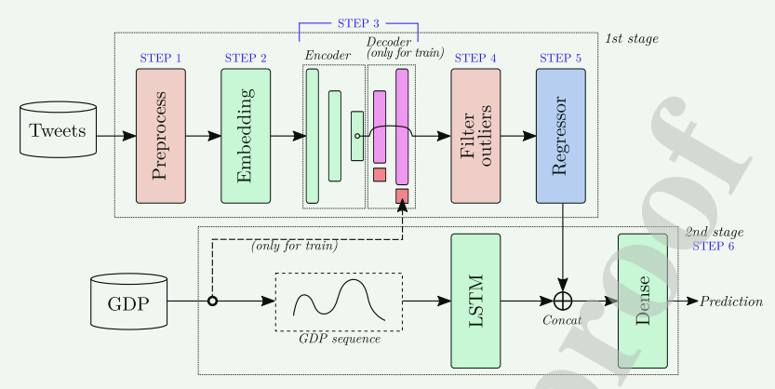

Sequential Multi-Dimensional Self-Supervised Learning for Clinical Time Series

CCF A 2023年 Proceedings of the 40th International Conference on Machine Learning

本文提出了一种用于临床多模态时序数据的新型自监督学习方法——Sequential Multi-Dimensional SSL（SMD SSL），通过在局部（每个时间步的高维信号）和全局（整个时间序列）两个层级同时引入自监督损失，有效捕捉多层次的信息结构，从而在心电图和结构化生命体征等混合数据上实现更优的预训练表现，显著提升下游预测任务（如肺动脉压异常检测、24小时死亡预测）的性能。

算法流程

问题定义：

定义“轨迹”（trajectory）为患者随时间收集的生理信号和结构化数据序列。轨迹包含静态特征 d 和时间序列数据 （wt，st）

轨迹神经网络：

使用神经网络将轨迹映射到向量表示，包含三个部分：静态和结构化特征编码器，信号编码器，序列模块。

自监督学习（SSL）：

采用两阶段学习问题：预训练（Pre-training, PT）和微调（Fine-tuning, FT）。

在预训练阶段，使用未标记的轨迹数据集 DPT训练模型 fθ。

在微调阶段，将预训练的模型应用于下游任务，并在标记的数据集 DFT上进行评估。

SMD SSL方法：

提出SMD SSL方法，包含两个损失函数：

全局损失（Global Loss, LG）：在轨迹级别计算，鼓励模型将相似的轨迹嵌入到相似的表示空间点。

组件损失（Component Loss, LC）：在单个信号级别计算，鼓励模型学习每个信号的丰富表示。

数据增强：

高频信号：随机掩码和噪声添加。

结构化时间序列数据：历史剪辑和噪声添加。

静态特征：随机丢弃和噪声添加。

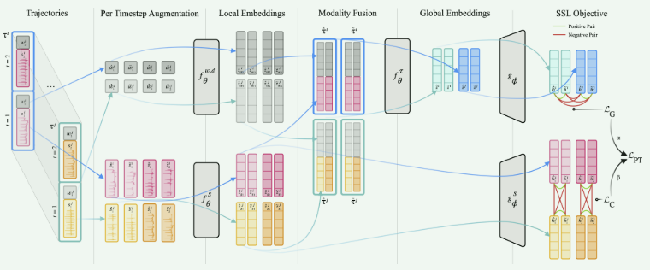

Minority Oversampling for Imbalanced Time Series Classification

IF 7.2 SCI Q1 2022年

本文提出了一种新的过采样方法——结构保持过采样方法（OHIT），用于解决高维不平衡时间序列分类问题。OHIT通过密度比共享最近邻聚类算法（DRSNN）捕捉少数类在高维空间中的模式，然后应用大维协方差矩阵的收缩技术来获得准确可靠的协方差结构，最后基于估计的协方差矩阵生成结构保持的合成样本。实验结果表明，OHIT在多个公开的时间序列数据集上优于现有的过采样算法，特别是在F1、G-mean和AUC指标上表现优异。

算法流程

数据准备：

输入少数类样本集 P 和所需生成的合成样本数量 η。

确定DRSNN聚类算法的参数 k,κ,drT。

DRSNN聚类：

使用DRSNN算法对少数类样本集 P 进行聚类，生成 m 个聚类 C i。

DRSNN算法基于密度比和共享最近邻，能够有效捕捉少数类在高维空间中的模式。

协方差矩阵估计：

对每个聚类 Ci，使用收缩技术估计协方差矩阵。

收缩技术结合了样本协方差矩阵和先验协方差矩阵，以提高估计的准确性和可靠性。

合成样本生成：

对每个聚类 Ci，根据估计的协方差矩阵和均值，基于多变量高斯分布生成合成样本集。

将所有聚类生成的合成样本集 Syni合并为最终的合成样本集 Syn。

输出：

输出生成的合成样本集 Syn。

DRSNN聚类模块：

作用：捕捉少数类在高维空间中的模式。

算法：DRSNN基于密度比和共享最近邻，能够有效处理高维数据中的复杂分布。

优势：相比传统的聚类算法（如DBSCAN），DRSNN在高维空间中表现更好，能够更准确地捕捉少数类的模式。

协方差矩阵估计模块：

作用：估计每个聚类的协方差矩阵，用于生成合成样本。

方法：结合样本协方差矩阵和先验协方差矩阵，使用收缩技术提高估计的准确性和可靠性。

优势：在高维情况下，传统的样本协方差矩阵估计可能不准确，收缩技术能够有效解决这一问题。

合成样本生成模块：

作用：基于估计的协方差矩阵和均值，生成结构保持的合成样本。

方法：使用多变量高斯分布生成合成样本。

优势：生成的合成样本能够保持少数类的结构特征，提高分类性能。

FlexPDR: Fully Flexible Pedestrian Dead Reckoning Using Online Multimode Recognition and Time-Series Decomposition

IF 8.2 SCI Q1 2022年 IEEE Internet of Things Journal

本文提出了一种名为FlexPDR的行人航位推算（PDR）系统，旨在解决智能手机在不同姿态下（如手持、通话、摆动、放入口袋等）的室内定位问题。该系统通过在线多模态识别和时间序列分解技术，首次实现了在模式转换过程中的实时、鲁棒和灵活的行人跟踪。FlexPDR能够在不同手机姿态和运动模式之间平滑切换，显著提高了定位精度和系统的灵活性。

算法流程

多模态识别：

使用贝叶斯在线变点检测（BOCD）算法实时检测手机姿态和运动状态的变化。

通过贝叶斯分类器识别当前手机姿态和运动状态，即使在转换过程中也能实时识别。

时间序列分解：

使用局部加权回归（LOESS）对惯性数据进行周期-趋势分解，分离行走相关的信息和手部运动的干扰。

通过分解后的周期成分恢复步态周期信息，提高步态检测的准确性。

步态检测：

根据不同的手机姿态，选择合适的步态检测方法。例如，手持和通话姿态下使用峰值检测，摆动和口袋姿态下结合零交叉检测和峰值检测。

在模式转换过程中，利用时间序列分解恢复步态周期信息，减少漏检和误检。

步长估计：

提出一种基于垂直加速度双积分的步长估计模型，通过计算行人重心高度的变化来估计步长。

根据不同的手机姿态调整模型参数，提高步长估计的准确性。

航向估计：

使用四元数更新的偏航角进行航向估计。

在模式转换过程中，通过时间序列分解提取真实的航向变化，补偿偏航角的偏移。

在直行状态下，使用简单的启发式漂移消除（sHDE）方法校正航向偏差。

行人跟踪：

根据识别的手机姿态和运动状态，选择相应的跟踪方案，包括步态检测、步长估计和航向估计。

在模式转换过程中，通过时间序列分解和偏航角补偿，保持跟踪的连续性和准确性。

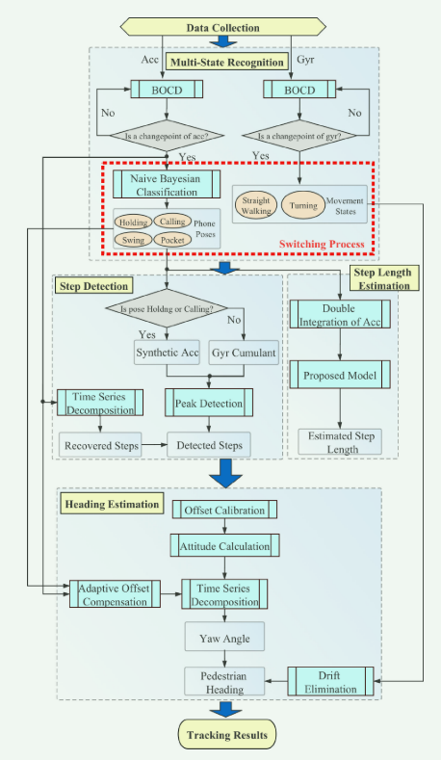

Multimodal spatio-temporal-spectral fusion for deep learning applications in physiological time series processing: A case study in monitoring the depth of anesthesia

IF 14.7 SCI Q1 2021年 Information Fusion

这篇论文的核心是提出了一种多模态时空频融合技术，用于深度学习在生理时间序列处理中的应用，特别是在监测麻醉深度的案例研究中。该研究旨在通过融合EEG（脑电图）和ECG（心电图）信号，探索不同麻醉状态之间的转换，并利用预训练的深度学习架构来学习区分这些状态的特征。

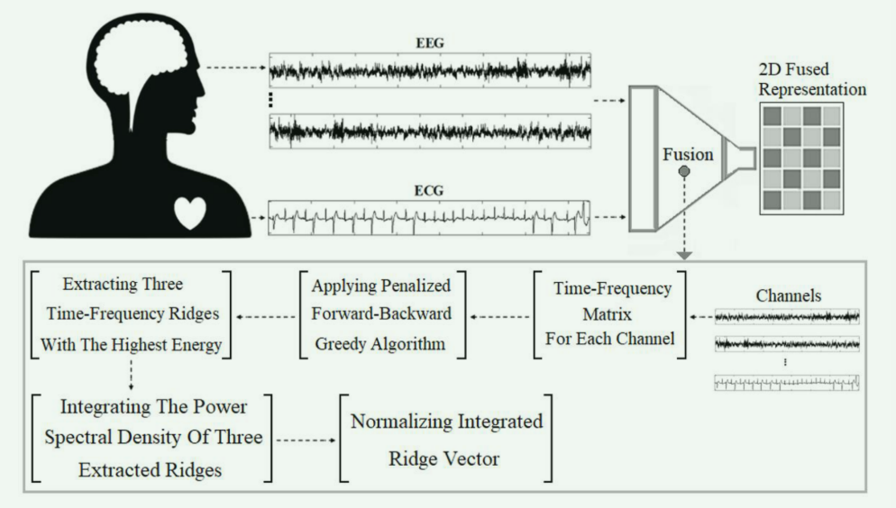

算法流程

数据收集与预处理：

收集20名健康大脑患者的EEG和ECG信号。

对信号进行高通滤波（0.1 Hz）和低通滤波（32 Hz），并排除包含不同伪影的序列。

基于时频脊的时间信息融合：

计算EEG和ECG信号的时频表示，通过功率谱分析提取不同频率带的活动。

提取时频脊（时间-频率平面上的曲线，表示信号成分的瞬时频率），通过最大化每个时间点的时频矩阵的绝对值来找到这些脊。

将提取的时频脊的能量谱密度求和，形成全局时频脊矩阵，并对其进行归一化。

深度学习架构的应用：

将归一化的全局时频脊矩阵作为图像输入到预训练的深度学习模型中（如SqueezeNet）。

使用预训练模型的最后一个卷积层的激活作为特征，训练多类支持向量机（SVM）以分类麻醉状态。

时频脊提取模块：

该模块负责从EEG和ECG信号中提取时频脊。时频脊是信号在时间-频率平面上能量最集中的区域，通过最大化时频矩阵的绝对值来确定。这一过程不仅捕捉了信号的时间和频率特性，还通过归一化处理减少了噪声的影响。

深度学习特征提取模块：

使用预训练的深度学习模型（如SqueezeNet）作为特征提取器。这些模型已经在大规模图像数据集上进行了训练，能够提取出具有区分性的特征。通过将时频脊矩阵作为输入图像，模型能够学习到麻醉状态之间的差异。

MST-GAT: A Multimodal Spatial-Temporal Graph Attention Network for Time Series Anomaly Detection

IF 14.7 SCI Q1 2023年 Information Fusion

这篇论文的核心是提出了一种多模态时空图注意力网络（Multimodal Spatial-Temporal Graph Attention Network, MST-GAT），用于多模态时间序列（Multimodal Time Series, MTS）异常检测。该方法通过显式建模不同模态之间的时间和空间依赖关系，提高了异常检测的准确性和可解释性。

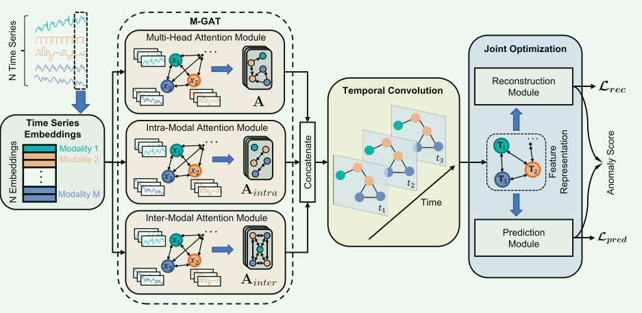

算法流程

数据预处理：

将多模态时间序列数据划分为训练集和测试集。

对每个时间序列进行标准化处理。

图结构学习：

使用时间序列嵌入（embeddings）来构建图结构，每个节点代表一个时间序列，边表示节点之间的依赖关系。

通过计算嵌入向量之间的余弦相似度，选择最相似的K个节点构建稀疏图。

多模态图注意力网络（M-GAT）：

输入：经过滑动窗口处理的时间序列数据。

多头注意力模块：聚合邻居节点的信息，更新每个节点的表示。

关系注意力模块（包括内模态和跨模态注意力）：显式建模不同模态之间的时间序列相关性。

时间卷积网络：

在时间维度上应用标准卷积操作，捕捉时间序列的动态变化。

联合优化和异常评分：

重建模块：使用变分自编码器（VAE）重建输入数据，计算重建概率。

预测模块：使用多层感知机（MLP）预测下一个时间戳的观测值。

异常评分：结合重建概率和预测误差，计算每个时间戳的异常评分。

异常检测和解释：

如果某个时间戳的异常评分超过设定的阈值，则将其标记为异常。

通过定位最异常的单变量时间序列来解释检测到的异常。

A Periodicity-based Parallel Time Series Prediction Algorithm in Cloud

Computing Environments

CCF B 2019年

这篇论文提出了一种基于周期性的并行时间序列预测算法（Periodicity-based Parallel Time Series Prediction, PPTSP），用于处理大规模时间序列数据。该算法通过数据压缩和抽象、多层周期模式识别以及基于周期的时间序列预测三个主要步骤，实现了高效的时间序列数据处理和预测。PPTSP算法在Apache Spark云计算环境中实现，利用分布式计算资源显著提高了处理性能和可扩展性。

数据压缩和抽象模块（TSDCA）：

作用：通过标记拐点和删除伪拐点，将大规模时间序列数据压缩为更小规模的数据集，同时保留数据的核心特征。这一步骤显著减少了数据处理的计算量和存储需求，为后续的周期模式识别和预测提供了更高效的数据表示。

多层周期模式识别模块（MTSPPR）：

作用：识别时间序列中的周期模式，包括单层和多层周期。通过傅里叶谱分析（FSA）和形态相似性度量，该模块能够识别出时间序列中的潜在周期性，并构建多层周期模型。这些周期模型为后续的时间序列预测提供了重要的周期性基础。

基于周期的时间序列预测模块（PTSP）：

作用：利用识别出的多层周期模型，预测未来的时间序列数据。该模块通过计算每个周期模型对预测结果的影响权重，综合考虑不同周期模型的贡献，从而生成准确的预测结果。此外，该模块还通过拟合预测的拐点来生成完整的预测曲线。

并行化模块：

作用：在Apache Spark平台上实现算法的并行化，利用分布式计算资源显著提高处理大规模时间序列数据的效率和可扩展性。通过将数据分割成多个数据块，并在多个计算节点上并行处理，该模块能够有效减少数据处理时间，同时保持较低的数据通信成本和良好的工作负载平衡。

Time series classification using local distance-based features in multi-modal fusion networks

IF 7.5 SCI Q1 2020年 Pattern Recognition

这篇论文提出了一种新颖的时间序列分类方法，该方法利用局部距离特征（local distance features）结合卷积神经网络（CNN）进行多模态融合。局部距离特征是通过动态时间规整（Dynamic Time Warping, DTW）提取的，这些特征能够捕捉时间序列之间的局部匹配关系，从而为时间序列分类提供更丰富的信息。

算法流程

局部距离特征提取：

使用DTW计算输入时间序列与原型时间序列之间的局部距离。

将这些局部距离作为特征，形成一个新的时间序列（局部距离特征时间序列）。

可以使用多个原型时间序列来提取更多的局部距离特征，增加特征的维度。

多模态融合：

将原始时间序列（坐标特征）和局部距离特征时间序列作为两种不同的模态。

使用多模态融合网络（CNN）将这两种模态的数据结合起来进行分类。

探讨了三种不同的融合方案：数据级融合（early fusion）、特征级融合（middle fusion）和决策级融合（late fusion）。

原型选择：

选择合适的原型时间序列对局部距离特征的提取至关重要。

论文探讨了五种不同的原型选择方法：随机选择（Random）、最接近中心的原型（Closest）、边界原型（Borders）、均匀分布的原型（Spanning）和基于K-Centers聚类的原型（K-Centers）。

模型训练与评估：

使用1D卷积神经网络（CNN）对融合后的特征进行分类。

在多个时间序列数据集上进行实验，包括Unipen手写数据集、UCI机器学习库数据集和UCR时间序列分类档案数据集。

评估不同原型选择方法和融合方案对分类准确率的影响。

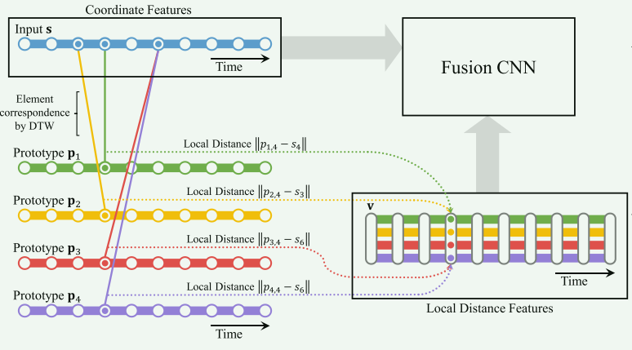

Unsupervised multimodal domain adversarial network for timeseries classification

CCF B 2023年 Information Sciences

这篇论文提出了一种无监督的多模态领域对抗网络（Multimodal Domain Adversarial Network, MDAN），用于时间序列分类（Time Series Classification, TSC）任务。该方法通过结合时间域和频域特征，利用领域对抗学习和联合最大均值差异（Joint Maximum Mean Discrepancy, JMMD）来对齐源域和目标域的分布，从而提高模型在目标域上的分类性能。

算法流程

频率域数据生成：

使用多尺度一维离散小波变换（DWT）将源域和目标域的时间序列数据转换为频率域数据。

预训练：

使用源域的时间域和频率域数据分别训练两个特征提取器，以及两个分类器来辅助训练时间-频率融合分类器。

多模态领域对抗学习：

将时间域和频率域的特征表示融合，输入到统一的领域判别器中进行无监督多模态领域对抗学习，使模型能够学习到领域不变的特征表示。

使用时间-频率域联合最大均值差异（TF-JMMD）来准确对齐源域和目标域的分布，提高模型的泛化能力。通过计算源域和目标域在时间域、频率域以及时间-频率融合后的最大均值差异，准确评估源域和目标域之间的分布差异，从而更有效地进行领域对齐。

最终分类器训练：

使用训练好的特征提取器和时间-频率融合分类器进行目标域的时间序列分类任务。

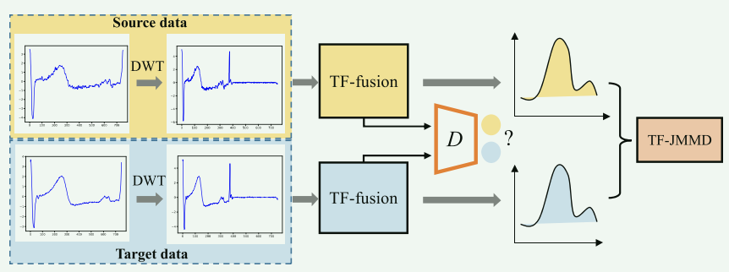

领域判别器：通过对抗训练，使特征提取器生成难以区分源域和目标域的特征表示，从而实现领域对齐。

TF-JMMD：通过计算时间域、频率域和时间-频率融合后的最大均值差异，准确评估和对齐源域和目标域的分布差异，进一步提高领域对齐的效果。

Multivariate time series classification based on fusion features

IF 7.5 SCI Q1 2024年 Expert Systems With Applications

这篇论文提出了一种新的多变量时间序列分类（Multivariate Time Series Classification, MTSC）方法，称为基于融合特征的MTSC（MTSC_FF）。该方法旨在解决现有方法通常只关注单一领域特征，而忽略了多领域特征之间的相关性和互补性的问题。MTSC_FF通过结合时间域特征、频率域特征以及多变量时间序列维度之间的空间相关性来提高分类的准确性。

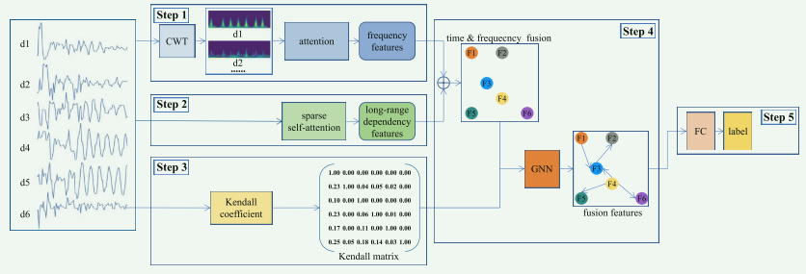

频率域特征提取：

使用基于连续小波变换（Continuous Wavelet Transform, CWT）的注意力层提取频率域特征，注意力层通过在通道和空间两个角度上提取差异化特征。

时间域特征提取：

使用稀疏自注意力层从时间域提取长程依赖特征。

空间相关性计算：

通过Kendall系数获取多变量时间序列维度之间的空间相关性。

特征融合：

通过门控融合机制融合频率域特征和时间域特征，使用图神经网络（Graph Neural Network, GNN）融合所有特征。

分类：

使用全连接层（Fully Connected Layer）基于融合特征预测分类标签。

步态相关-------------------------------------------------------------------------------------------------

Towards a Mobile Gait Analysis for Patients with a Spinal Cord Injury: A Robust Algorithm Validated for Slow Walking Speeds

IF 3.4 SCI Q2 sensors

这篇论文提出了一种适用于脊髓损伤患者移动步态分析的可穿戴传感器算法，该算法经过验证，能够可靠地分析慢速步行速度。脊髓损伤（SCI）患者由于损伤的严重程度不同，会遭受不同程度的步态缺陷。步态评估可以客观地跟踪康复过程中的进展，并支持临床决策制定，但全面的步态分析需要复杂的设置和耗时的协议，这在临床常规中是不可行的。论文旨在开发一种基于传感器的步态分析方法，用于SCI患者群体，测量典型步态实验室的时空参数，以用于日常临床应用。

算法流程

数据收集：

使用惯性传感器（包括三轴加速度计、陀螺仪和磁力计）收集数据，并使用运动捕捉系统作为“金标准”进行验证。

信号处理：

对传感器数据进行预处理，包括信号滤波和数据同步。

步态周期分割：

使用快速傅里叶变换（FFT）分析角速度数据，以识别步态周期和步态事件。

步态事件检测：

根据个性化阈值检测步态的开始和结束接触事件。

时空参数计算：

基于检测到的步态事件计算步态的时空参数，如步长、步宽、步高和步态持续时间等。

算法验证：

将传感器推导出的步态参数与运动捕捉系统得出的“金标准”值进行比较，以验证算法的准确性。

Fall risk assessment of construction workers based on biomechanical gait stability parameters using wearable insole pressure system

IF 8.0 SCI Q1 2018年 Advanced Engineering Informatics

这篇论文的核心是开发一种基于可穿戴鞋垫压力系统的算法，用于评估建筑工人的跌倒风险。该算法基于生物力学步态稳定性参数，通过分析足底压力模式来评估工人的跌倒风险。研究的目的是通过检测建筑工人在面对外在跌倒风险因素时步态的变化，来预测同一层级跌倒的可能性。研究结果表明，该算法能够有效地检测特定空间足部区域，并区分不同类型的失去平衡事件。

算法流程

数据收集：使用可穿戴鞋垫压力系统收集足底压力模式数据。

实验设计：在实验室模拟失去平衡的事件（例如滑倒、绊倒、意外踩空、扭伤脚踝），并记录足底压力数据。

数据处理：将原始足底压力数据分割成不同的解剖足部区域（脚趾、跖骨头部、足弓、脚跟）。

生物力学步态稳定性参数计算：基于足底压力模式计算五个生物力学步态稳定性参数，包括平均压力、峰值压力、压力-时间积分、前后压力中心（A/P COP）和内外压力中心（M/L COP）。

统计分析：使用重复测量方差分析（ANOVA）来检验不同空间足部区域和失去平衡事件对生物力学步态稳定性参数的影响。

算法验证：将算法得出的步态参数与“金标准”（例如三维运动捕捉、力板测量）进行比较，验证算法的准确性和可靠性。

Pattern identification of different human joints for different human walking styles using inertial measurement unit (IMU) sensor

IF 10.7 SCI Q1 2022年 Artificial Intelligence Review

数据采集与预处理：

输入：IMU 传感器原始数据（加速度 & 陀螺仪）

处理内容：

每位被试佩戴 6 个 IMU（Hip, Knee, Ankle, Foot, Thigh, Shank）

采样频率 100Hz

记录内容：时间戳、ax、ay、az、wx、wy、wz、活动标签

特征提取与关节建模：

方法：将下肢建模为 3-link manipulator（大腿、胫骨、脚）

处理内容：

由加速度积分得到末端轨迹 (x, y)

结合人体几何参数 l1, l2, l3（各段长度）

使用逆运动学（Inverse Kinematics）计算关节角 θ1（Hip）、θ2（Knee）、θ3（Ankle）

构造六维关节特征向量：

组合六个关节角度数据：Feature vector = [Hip, Knee, Ankle, Thigh, Shank, Foot]

每个样本对应一个时间窗内的特征向量 + 步态标签

数据标签处理：

将六类步态活动标签编码为整数类别：

{Brisk Walk, Normal Walk, Very Slow Walk, Medium Walk, Jogging, Fast Walk}

→ {0, 1, 2, 3, 4, 5}

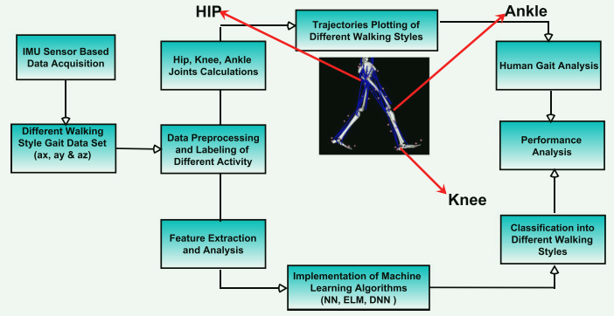

Validation of IMU-based gait event detection during curved walking and turning in older adults and Parkinson’s Disease patients

IF 5.2 SCI Q1 2021年

验证基于小腿佩戴的IMU（惯性测量单元）进行步态事件（Gait Event, GE）检测（主要是初触地 IC 和离地 FC）在不同步态任务和人群（老年人、帕金森病患者、中风患者）中的准确性，特别关注：

直线步行

曲线/绕桩步行（Slalom）

转弯步行

认知-运动双任务步行（Stroop Test）

被试人群

OA（老年人）：11人

PD（帕金森患者）：14人

ST（中风患者）：9人

graph TD

A[IMU + OMC 数据采集] --> B[预处理（滤波 + 同步）]

B --> C[信号处理（小腿陀螺信号）]

C --> D[负向峰值检测]

D --> E[判断是否为有效IC/FC]，初触地（IC）**和**离地（FC）

E --> F[与光学参考系统比较]

F --> G[计算TP/FP/FN、精度指标（Precision, Recall, F1）]

Validation of an IMU-Based Gait Analysis Method for Assessment of Fall Risk Against Traditional Methods

IF 6.7 SCI Q1 IEEE JOURNAL OF BIOMEDICAL AND HEALTH INFORMATICS

这篇论文的核心内容是验证一种基于惯性测量单元（IMU）的步态分析方法，用于评估老年人跌倒风险，并与传统方法进行比较。研究的主要目标是开发一种能够准确识别跌倒者（即过去一年内经历过跌倒的老年人）的方法，以便为他们提供适当的干预措施，预防未来的跌倒。

数据采集：

GS测试：测量患者行走4米所需的时间和平均速度。

TUG测试：患者从坐姿起身，进行180°转弯后返回坐下，整个过程不使用手臂。

IMU数据：在不同环境和表面上以患者选择的速度行走时，脚部安装的IMU记录的惯性测量数据。行走测试持续时间为15至30分钟，平均持续时间为21.4分钟。

特征提取：

研究中从IMU数据中提取了步态参数，包括步长、步速、2D和3D路径长度、脚部抬高、各步态阶段的持续时间百分比、脚部角度等。通过卡方检验和相关性分析，选择了16个显著性水平小于0.05的步态参数，这些参数在跌倒者和非跌倒者之间存在显著差异。

机器学习分类器：

使用支持向量机（SVM）分类器，输入为从IMU数据中提取的步态参数。通过网格搜索优化SVM的超参数（Kernel Scale和Regularization Parameter）。

实验结果：

步态参数分析：研究发现，跌倒者在步态参数上表现出显著差异，包括步速、脚部抬高、角速度、加速度和步态阶段的持续时间百分比等。

跌倒者识别：使用SVM分类器，基于选定的步态参数，识别跌倒者的准确率达到79.6%，略高于GS测试的77.0%和TUG测试的66.5%。此外，SVM方法在敏感性和F1分数上也表现更好，且不依赖于特定的阈值来区分跌倒者和非跌倒者。

关键结论：

基于IMU的步态分析方法：该方法在识别跌倒者方面表现优于传统的GS和TUG测试，且不依赖于特定的阈值来区分跌倒者和非跌倒者。

临床应用潜力：该方法可以在没有临床医生监督的情况下进行测试，减少了“白大褂效应”的影响，适合长期监测，不需要定期在临床环境中进行评估。

未来研究方向：未来研究可以探索使用双脚的步态参数进行分析，整合更多临床信息以获得更全面的结果，并研究将跌倒者识别结果整合到实时跌倒检测系统中以提高性能。

IMU-based Classification of Parkinson's Disease from Gait: a Sensitivity Analysis on Sensor Location

期刊名：IEEE Journal of Biomedical and Health Informatics

影响因子：5.7

分区：Q1

核心内容：

本文研究了基于惯性测量单元（IMU）的步态分析在帕金森病（PD）评估中的应用。研究包括了25名不同严重程度的PD患者和25名年龄匹配的健康个体的数据，这些数据被输入到6种不同的机器学习技术中，处理来自8个IMU传感器的18种不同步态参数配置。研究的目的是确定哪些步态特征能够更好地区分PD患者和健康个体，并分析传感器配置和分类方法的组合对PD严重程度分级的有效性。

数据集：

数据集名称：数据集包括25名PD患者（分为H&Y量表的I、II和III期）和25名年龄匹配的健康个体。数据集包含从8个IMU传感器采集的步态数据。

数据集特点：数据集涵盖了不同严重程度的PD患者，以及与之年龄匹配的健康个体。数据采集使用了8个IMU传感器，分布在身体的不同部位（双脚、小腿、大腿、胸部和腰部），用于捕捉步态过程中的运动数据。

算法流程：

数据采集：使用8个IMU传感器采集步态数据，传感器分别放置在双脚、小腿、大腿、胸部和腰部。

特征提取：从原始数据中提取两类参数：关节活动范围（RoMs）和时空参数（步长、步时、步态时间和步速）。对于每个参数，计算了平均值（µ）、标准差（SD）和变异系数（CoV），并计算了左右两侧的比率和不对称性。

特征分组：将特征分为18个组，每组包含不同数量和类型的传感器数据。这些组包括仅使用RoMs的组、仅使用时空参数的组、结合RoMs和时空参数的组，以及通过统计预选择和主成分分析（PCA）得到的特征组。

机器学习分类：应用6种不同的机器学习技术（包括朴素贝叶斯、线性判别分析、k-最近邻、决策树、支持向量机（线性和非线性核））对每个特征组进行分类。此外，还构建了两个基于多数投票的元分类器，分别使用不同的加权方案。

分类准确性评估：使用5折交叉验证和100次重复来计算分类准确性，以降低数据分割引入的偏差。对每个特征组和机器学习技术的分类准确性进行了统计分析，以检查与特征组选择和机器学习技术使用相关的显著性差异。

结果分析：分析了不同特征组和机器学习技术的分类准确性，确定了哪些组合能够提供最高的分类准确性。特别地，基于膝关节活动范围的特征组（使用4个IMU）表现出了最高的分类准确性。此外，通过多数投票方法结合多个分类器的结果，进一步提高了分类准确性，最高可达96%。

IMU-Based Gait Normalcy Index Calculation for Clinical Evaluation of Impaired Gait

期刊名：IEEE Journal of Biomedical and Health Informatics

影响因子：5.7

分区：Q1

核心内容

本文提出了一种基于惯性测量单元（IMU）的步态正常性指数（INI）计算方法，用于临床评估受损步态。研究中使用了两个小腿上的IMU传感器，提取了包括三个时空参数和六个运动学参数在内的九个步态变量，以量化患者的步态偏差。基于这些参数，计算了IMU步态正常性指数（INI），用于评估整体步态表现。研究招募了8名因正己烷神经病变导致步态受损的住院患者和10名健康受试者。结果表明，新提出的步态变量和INI能够提供足够的信息来量化步态异常，并有助于理解康复过程中的步态进展和治疗效果。

数据集

数据集名称：未明确提及具体名称，但数据集包括8名正己烷神经病变患者的步态数据和10名健康受试者的步态数据。

数据集特点：

健康受试者：10名健康受试者，用于定义步态变量的正常范围。

患者数据：8名正己烷神经病变患者，用于测试INI在康复过程中的变化。每位患者在康复过程中进行了3至5次测试。

算法流程

数据采集：

使用两个小腿上的IMU传感器（InvenSense MPU-6050）采集步态数据。

传感器采样率为100 Hz，数据保存在微SD卡中。

使用MATLAB算法进行数据处理。

步态变量选择和估计：

提取9个步态变量，包括3个时空参数（步态持续时间、步长、摆动相百分比）和6个运动学参数（踝关节和小腿的运动范围）。

使用运动捕捉系统（Vicon Motion Systems Ltd.）作为金标准，验证步态变量的估计准确性。

步态事件检测：

使用IMU的z轴角速度检测脚跟触地和脚趾离地事件。

通过这些事件将步态周期分割为摆动相和支撑相。

踝关节零速度状态检测：

提出一种新方法检测踝关节的零速度状态，用于校正IMU的累积误差。

运动轨迹计算：

使用IMU的加速度和角速度数据，通过积分计算踝关节的运动轨迹。

通过零速度状态校正IMU的累积误差。

INI计算：

使用主成分分析（PCA）方法计算INI，该方法考虑了步态变量之间的自然相关性。

INI量化了个体步态模式与健康人群平均值的接近程度。

统计分析：

使用单因素方差分析（ANOVA）比较健康受试者和患者初始测试阶段的步态变量。

计算INI和每个步态变量与健康受试者的偏差之间的皮尔逊相关系数。

分析排除单个步态变量对INI计算的影响。